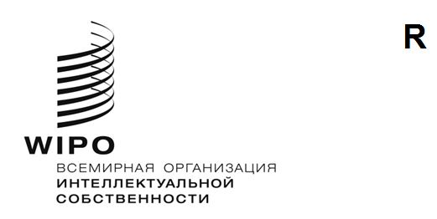
SCCR/48/INF/3 Prov.
ОРИГИНАЛ: АНГЛИЙСКИЙ
ДАТА: 13 мая 2026 года
Постоянный комитет по авторскому праву и смежным правам
Сорок восьмая сессия
Женева, 18–22 мая 2026 года
ИНФОРМАЦИОННАЯ СЕССИЯ ПО АВТОРСКОМУ ПРАВУ И ГЕНЕРАТИВНОМУ ИСКУССТВЕННОМУ ИНТЕЛЛЕКТУ — ПРЕДВАРИТЕЛЬНАЯ ПРОГРАММА
Документ подготовлен Секретариатом

четверг, 21 мая 2026 года

14:30–14:35 Открытие
Приветственное слово:
г-жа Сильви Форбен, заместитель Генерального директора, Сектор авторского права и творческих отраслей, Всемирная организация интеллектуальной собственности (ВОИС), Женева
14:40–15:40 Сессия 1. Инициативы государств–членов
В первой части государства — члены ВОИС сообщат о недавних инициативах, предпринятых ими на стыке авторского права и генеративного ИИ, разъяснят руководящие соображения и поделятся извлеченными уроками.
Доклады и обсуждение с участниками в зале
Ведущий: г-н Тобиас Беднарц, юрисконсульт, Отдел авторского права, Сектор авторского права и творческих отраслей, ВОИС
Докладчики: г-жа Симрат Каур, директор, ПИС, Департамент по развитию промышленности и внутренней торговли, Индия
г-жа Шолпан Абдреева, председатель Комитета по правам интеллектуальной собственности, Министерство юстиции Республики Казахстан (удаленно)
г-жа Карина Лухан Лухан, генеральный директор Национального института авторского права (INDAUTOR), Мексика (удаленно)
г-жа Альхануф Альдебаси, исполнительный директор по авторскому праву и промышленным образцам, Ведомство Саудовской Аравии по интеллектуальной собственности (SAIP)
г-н Куан Туан Ан, директор Отдела управления авторскими и смежными правами и международного сотрудничества Ведомства по авторским правам, Министерство культуры, спорта и развития, Вьетнам

15:40–16:50 Сессия 2. Обзор правоприменительной практики
Поскольку в мире растет число споров по различным аспектам авторского права и ИИ, в этой части будет представлен краткий обзор основных вопросов и предлагаемых решений.
Доклады и обсуждение с участниками в зале
Ведущий: г-н Тобиас Беднарц
Докладчики: г-н Амит Датта, основатель и управляющий советник, ADP Law Offices, Ноида, Индия
г-н Тед Шапиро, партнер и руководитель отделения, юридическая фирма Wiggin, Брюссель
г-н Ван Цянь, профессор права, Восточно-китайский университет политических наук и права, Шанхай, Китай

16:15–17:20 Перерыв на кофе

17:20–18:25 Сессия 3. Текущие тенденции в творческих отраслях
В рамках этой экспертной дискуссии будет рассмотрена реакция творческих отраслей на генеративный ИИ, включая последние тенденции в области лицензирования и другие практические подходы к использованию охраняемого контента в связи с системами ИИ. Также будут отмечены возможности и проблемы для создателей и правообладателей.
Экспертная дискуссия и обсуждение с участниками в зале
Ведущий: г-н Рафаэль Феррас Васкес, юрист, Отдел авторского права, Сектор авторского права и творческих отраслей, ВОИС
Докладчики: г-н Дэйв Дэвис, директор по контенту компании Protege, Соединенные Штаты Америки (удаленно)
г-н Аббас Лайтвалла, директор по глобальной правовой политике, Международная федерация фонографической промышленности (IFPI)
г-жа Мариана Мелло, директор по правовым вопросам, ABRAMUS и AUTVIS, Бразилия
г-жа Риган Смит, старший вице-президент и главный юрисконсульт, News/Media Alliance, Соединенные Штаты Америки (удаленно)
г-н Брайан Вафаварова, основатель и генеральный директор компании New Africa Books, Южная Африка

18:25–18:30 Закрытие
г-жа Сильви Форбен
[Конец документа]

